**第五次实验：**

学号：22920202202877 姓名：陈鑫蕾

1. **实验目的**

基于unity，并使⽤⼀个新的插件-DXR；

1. **实验条件**

Unity

1. **实验内容**

实现DXR中的demo

1. **实验步骤：**

1.跑通 Rect Plot: Meal Planning

首先将test场景中的DxRVis下的vis specs URL修改成rectplot_meals.json

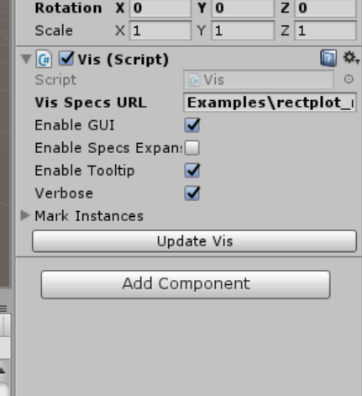

接着点击运行即可，效果图如下：

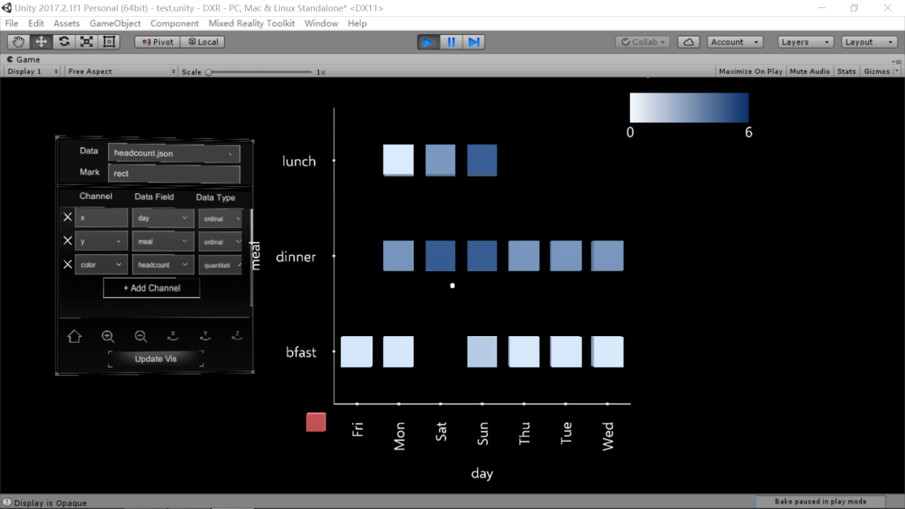

2.跑通 Space-Time Cube: Collaboration Vis

找到Space-Time Cube场景，点击运行，通过按键和鼠标改变视角，效果图如下：

